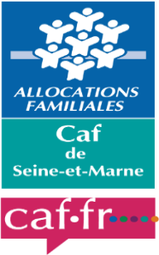
LETTRE D’INFORMATION DE LA CAF 77

AJPA, AJPP et AAD :
Derrière ces acronymes, 3 engagements de la Caf envers les familles touchées
par la maladie, le handicap ou la perte d’autonomie d’un proche

Une personne en situation de handicap, en perte d’autonomie ou gravement malade peut requérir
la présence régulière, voire quotidienne, d’un proche pour la soutenir dans la vie de tous les jours : préparation des repas, accompagnement à des rendez-vous médicaux, réalisation des démarches administratives, aide dans les tâches du quotidien (courses, repassage, douche...).
La Caf de Seine-et-Marne accompagne ces personnes et leur proche aidant en proposant des prestations adaptées à leur situation, telles que l’allocation journalière de présence parentale (AJPP), l’Aide à domicile des familles (AAD) ou encore l’allocation journalière du proche aidant (AJPA).
En 2022*, le nombre de bénéficiaires de l’AJPA et de l’AJPP est en évolution importante : sur les 8 premiers mois de l’année il est déjà supérieur à toute l’année 2021.
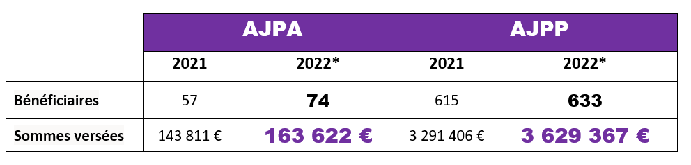

​​​​​​​* Au 1er septembre 2022.

L’ALLOCATION JOURNALIERE DU PROCHE AIDANT (AJPA)​​​​​​​
L’Ajpa est une aide financière versée aux personnes devant réduire ou arrêter leur activité professionnelle pour soutenir leur proche en difficulté.
Elle est versée dans la limite de 66 jours sur l’ensemble d’une carrière professionnelle (dans la limite de 22 jours par mois) en remplacement de la perte de revenus liés à une activité professionnelle :

Plus d’infos (conditions et montants) sur le site caf.fr : https://www.caf.fr/allocataires/aides-et-demarches/droits-et-prestations/handicap/l-allocation-journaliere-du-proche-aidant-ajpa
*A la fin des 310 allocations, l’Ajpp peut être renouvelée (selon avis médical).

​​​​​​​L’ALLOCATION JOURNALIERE DE PRESENCE PARENTALE (AJPP)
Les parents confrontés à la maladie ou au handicap de leur enfant sont souvent contraints de réduire ou d’arrêter totalement leur activité professionnelle, pour s’occuper de lui (rendez-vous médicaux, hospitalisation, perte d’autonomie...).
L’Ajpp est une aide financière versée aux parents afin de leur permettre de rester aux côtés de leur enfant nécessitant une attention particulière.
Elle est versée tous les mois (dans la limite de 310 allocations par an*) en remplacement de la perte de revenus liés à une activité professionnelle :

Plus d’infos (conditions et montants) sur le site caf.fr : https://www.caf.fr/allocataires/aides-et-demarches/droits-et-prestations/handicap/l-allocation-journaliere-de-presence-parentale-ajpp
*A la fin des 310 allocations, l’Ajpp peut être renouvelée (selon avis médical).
L’AIDE A DOMICILE DES FAMILLES (AAD)
L’aide et l’accompagnement à domicile peuvent être proposés aux familles lors de moments délicats ou d’événements pouvant bouleverser l’équilibre familial.
L’aide et l’accompagnement à domicile sont assurés par des professionnels formés qui interviennent à domicile pour soutenir la famille dans ses relations avec ses enfants, la conseiller sur l’organisation et l’entretien de la maison…
Les modalités d’intervention sont déterminées avec la famille, en fonction de ses besoins.
De nombreux cas peuvent ouvrir droit à une participation financière de la Caf au titre de l’aide à domicile :
- une grossesse, une naissance ou une adoption ;
- la séparation des parents ;
- l’incarcération d’un parent ;
- le décès d’un enfant ou d’un parent ;
- l’indisponibilité liée à des soins ou traitements médicaux pour un enfant ou un parent.​​​​​​​
Conditions pour bénéficier de l’Aad :
- être allocataire Caf ;
- avoir au moins un enfant à charge ou attendre un premier enfant.
À noter : l’aide à domicile financée par la Caf n’intervient qu’en dernier ressort s’il n’y a aucune autre possibilité d’aides (mutuelle ou un autre organisme…).
Plus d’infos sur le site caf.fr : https://www.caf.fr/allocataires/caf-de-seine-et-marne/offre-de-service/vie-personnelle/soutien-aux-parents/l-aide-domicile-des-familles
Pour réaliser un diagnostic de la situation et l’ouverture potentielle au droit à la prestation, l’allocataire qui remplit les conditions doit contacter l’un des 4 services d’aide et d’accompagnement à domicile conventionnés avec la Caf de Seine-et-Marne ADMR77, AFAD IDF, AIDOM Expert, UNA :

